深層学習に基づく音響識別によるプール沸騰の検知:アンサンブル学習
東京理科大学 先進工学部 電子システム工学科 植木研究室 柴崎 陸

1. 序論
現在, 東京電力福島第一原発事故から13年以上が経過したが，調査・研究が継続的に進められ，事故進展過程が明らかになることで，国内外の原子力施設の安全性向上に貢献することが大いに期待される[1]．
また「今後の原子力政策の方向性と行動指針」が原子力関係閣僚会議で2023年4月に決定され，エネルギー安定供給やカーボンニュートラルに資する安全な原子力エネルギー利用が進められている[1]．
2023年7月には，高速炉の炉概念として，第4世代原子炉である「ナトリウム冷却高速炉」が提案された[1]．その図を，Fig.1に示す．

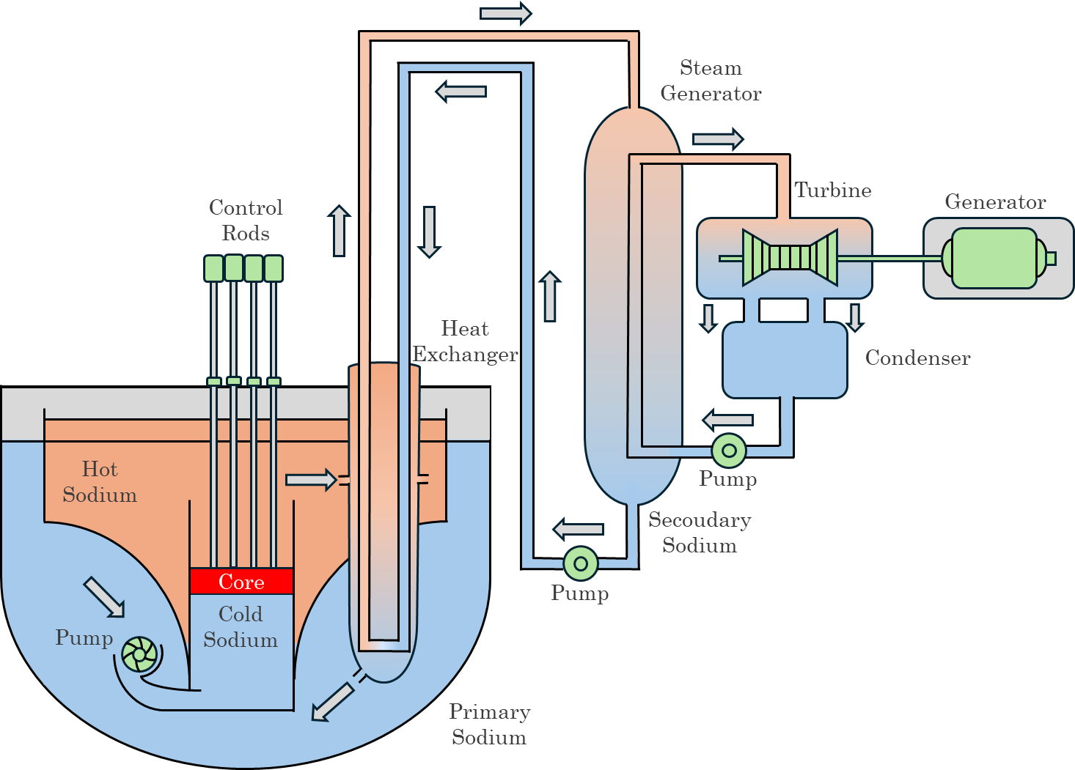
Fig.1 Sodium-cooled Fast Reactor

しかし，ナトリウムの高い科学的活性による水との反応における蒸気発生器伝熱管破損や，炉心の局所閉塞等に起因する局所沸騰発生時の早期検知が重要である．本研究では，ナトリウム冷却高速炉における沸騰の発生を模擬した簡易的な実験を行い，深層学習を用いて音響識別させる．実機のバックグラウンドノイズを模擬した水流動音によるノイズ耐性の評価，識別確度向上のため，アンサンブル学習を採用して総合的な評価を行うことや，回帰分析からROC曲線によるモデル評価を目的とする．

2. プール沸騰実験
本実験では，序論で述べたナトリウム冷却高速炉の炉心で生じる局所沸騰を想定し，ナトリウムの代替に超純水を，核燃料棒の代替に白金細線を使用した環境を構築した．本実験の概要図をFig.2に示す．本実験では，超純水4.0 Lに対して脱気を行った後，80 ℃のサブクール沸騰状態を保った状態で，白金細線に電圧を印加し，ハイドロフォンを用いて録音を行った．印加電圧を0~2.5 Vの範囲を，刻み幅 0.1 Vでそれぞれ60秒間録音を行った．

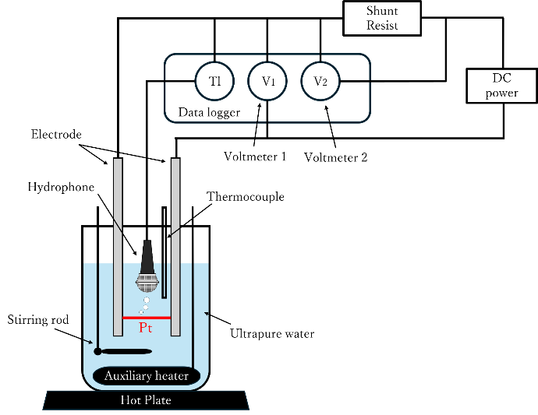
Fig.2 Experimental Equipment

3. 深層学習に基づく音響識別
3.1. データセットの作成
録音データはモノラル化後，1秒毎に分割し，短時間フーリエ変換（ハニング窓，オーバーラップ率50 %）を用いて振幅スペクトルを算出した．その後，正規化と(224, 224)へのリサイズを行い，計3120個のデータセットを作成した．核沸騰開始点の妥当性は，目視確認に加え，沸騰曲線の直線性およびスペクトルピーク位置の整合性により確認した．

3.2. Conformer型モデルの構築と周波数帯域の検証
本研究では，沸騰音の突発的な変動（局所特徴）と，沸騰への推移（大局的文脈）の双方を捉えるため，CNNとTransformerを統合したConformer型アーキテクチャを採用した．Googleが提案した並列構造とは異なり，本手法ではスペクトログラムの特性を考慮し，CNN（AlexNet）で抽出した特徴量をTransformerに入力する「直列型」モデルを構築した．さらに，沸騰音が鳴った瞬間を重視するため，Attention Pooling機構を導入し，予測に重要なタイムステップを自動で重み付けして熱流束を回帰予測させた．また，沸騰音響の主要成分が低周波に存在することに着目し，入力スペクトログラムの周波数帯域を従来の22 kHzから3 kHzに制限した際の精度検証を行った．
AlexNet + Transformerのアンサンブルモデルを用いて比較した結果を下のFig.3に示した．静穏時や高ノイズ環境下（SNR -16，-20 dB）では，3 kHzモデルが22 kHzモデルと同等以上の決定係数を示した．しかし，中程度のノイズ環境（SNR 0， -4 dB）においては，3 kHzモデルの精度が著しく低下する現象が確認された．これは，全条件に対して同一のハイパーパラメータを適用したため，モデルが3 kHz帯域の情報量に最適化されていなかったことが要因と考えられる．

ノイズ量 (dB) | 22 kHz | 3 kHz
no noise | 0.9113 | 0.9115
0 | 0.8909 | 0.8238
-4 | 0.9213 | 0.8130
-8 | 0.9302 | 0.9117
-12 | 0.9358 | 0.9377
-16 | 0.9440 | 0.9452
-20 | 0.9438 | 0.9445

Fig.3 Coefficient of Determination (R²) Comparison: 22kHz vs 3kHz
4. まとめ
本研究の結果，沸騰検知における本アーキテクチャの有効性が確認された．また，周波数帯域の検証により，沸騰音の主要素は3 kHz以下に含まれることが示唆されたが，中程度のノイズ環境下での頑健性を維持するためには，帯域設定に応じた個別のパラメータチューニングが不可欠であることが明らかとなった．今後は，モデルのバックボーンをAlexNetからEfficientNetやConvNeXt等の最新アーキテクチャへ刷新し，さらなる高精度化を図る．加えて、複数実験日のデータを用いたデータ拡張や，Attention Mapの可視化による判断根拠の解明を進め，モデルの汎用性と信頼性を向上させていく予定である．

5. 参考文献
[1]原子力委員会，“令和5年度版 原子力白書”
[2]日本原子力学会炉物理部会，“原子炉の物理”，p.38，2019年発行
[3]Google Inc.,
“Conformer:Convolution-augmented Transformer for Speech Recognition”, 2020

